La carpeta pública contiene archivos relacionados con cómo se mostrará la aplicación en el cliente, siendo el más importante index.html, que es la plantilla HTML de nuestra página:

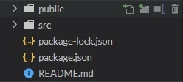

La carpeta src contiene todos los archivos de imagen, CSS y JavaScript que se compilarán en un archivo de paquete y se inyectarán en index.html:

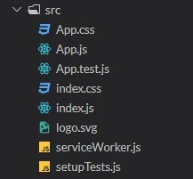

¿Cómo se compila React en un archivo de paquete? Utiliza lo que se llama un " file loader". En el caso de Create React App, se utiliza Webpack.

Webpack crea un archivo de "bundle" que contiene el contenido de varios archivos que deben “bundled" (“agruparse") y todos se agregan en un solo archivo. En lugar de hacer que el archivo HTML busque varios archivos, lo que puede ralentizar enormemente los tiempos de carga, solo tiene que encontrar un archivo.

Recuerde, todos los archivos CSS y JS deben agregarse a la carpeta src, de lo contrario, webpack no los verá.

Si bien hay otros archivos en la carpeta src que vienen con la aplicación Create React cuando se genera, los dos archivos siguientes son los únicos archivos críticos:

• index.js: este archivo es el punto de entrada a nuestra aplicación. En nuestro código, un método llamado ReactDOM.render () se usa para encontrar un elemento con id = "root" en el HTML y agregar nuestra aplicación React dentro de ese elemento (similar a la lección anterior).

• App.js: Este archivo es el componente principal que será renderizado al DOM, que actualmente incluye la imagen del logo de React y el texto predeterminado, que vemos en la salida.